**KM Lesson Study ภาควิริยะ**

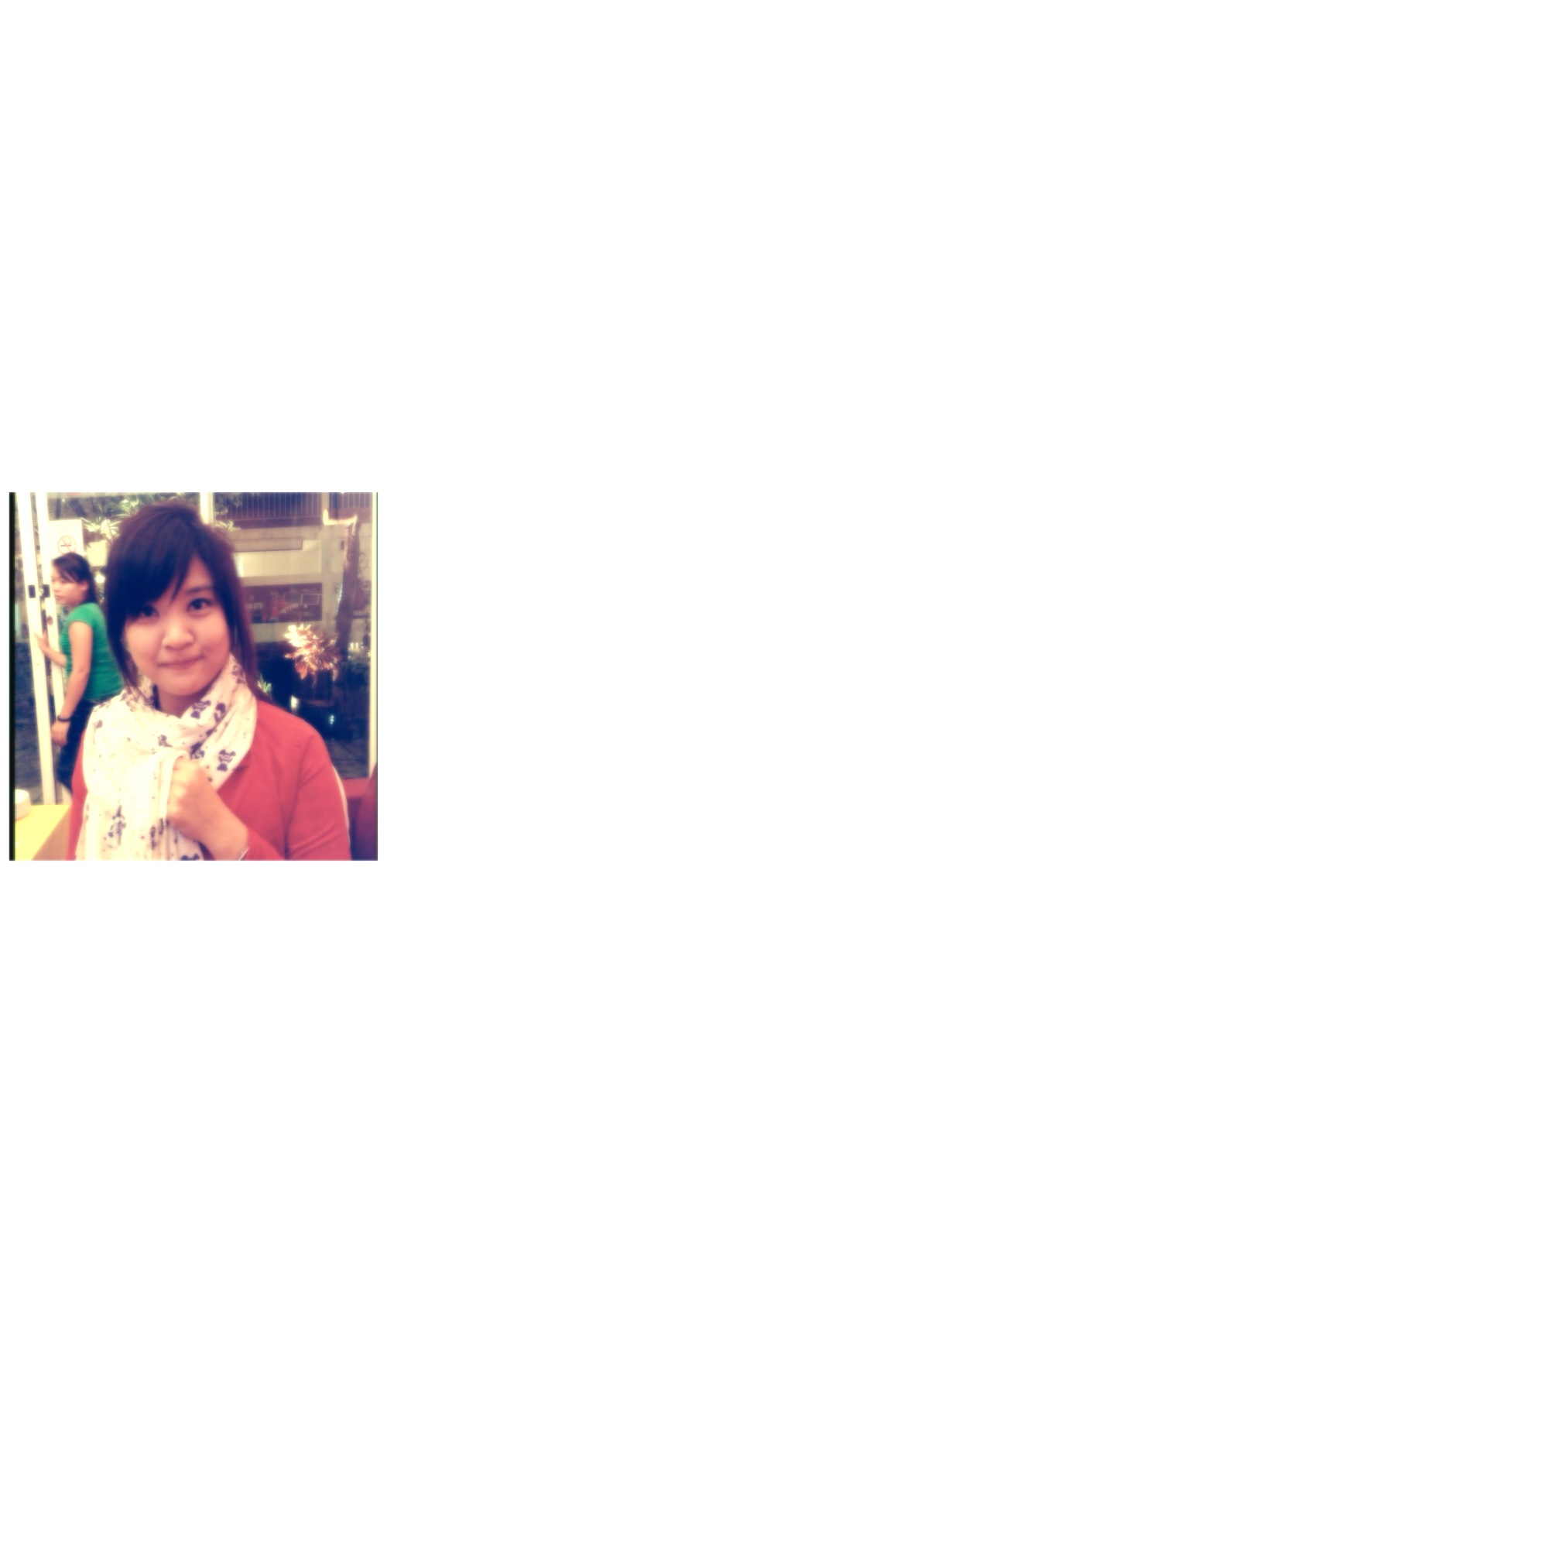

**ครูศิรินันท์ พุ่มแย้ม หน่วยวิชาคณิตศาสตร์ ชั้น ๕**

**กิจกรรมที่ก่อให้เกิดการเรียนรู้มากที่สุด**

หลังจากที่เด็กๆ ได้เรียนรู้ในเรื่องของเศษส่วนผ่านไปแล้ว เด็กๆ จะได้นำความรู้ของเรื่องเศษส่วนมาใช้ต่อในเรื่องทศนิยม โดยการเริ่มต้นจากค่าประจำหลักซึ่งเด็กๆ จะได้เรียนทศนิยมตำแหน่งที่ 3 จึงได้มีการจัดทำกิจกรรมเพื่อให้เด็กๆ ได้รู้ถึงที่มาของทศนิยมตำแหน่งที่ 3

**ความรู้ที่มีมาก่อน (Met before)**

เด็กๆ มีความรู้ความเข้าใจในเรื่องของเศษส่วนที่เท่ากันและการบวก ลบ คูณและหารเศษส่วนจากที่ได้ทำกิจกรรมและแบบฝึกหัดต่างๆ ในห้องเรียน

**โจทย์สถานการณ์เปิด**

ให้นักเรียนหา 0.001 จากกระดาษรูปสี่เหลี่ยมจัตุรัส พร้อมทั้งเขียนอธิบายวิธีคิดอย่างละเอียด

**ชิ้นงาน**

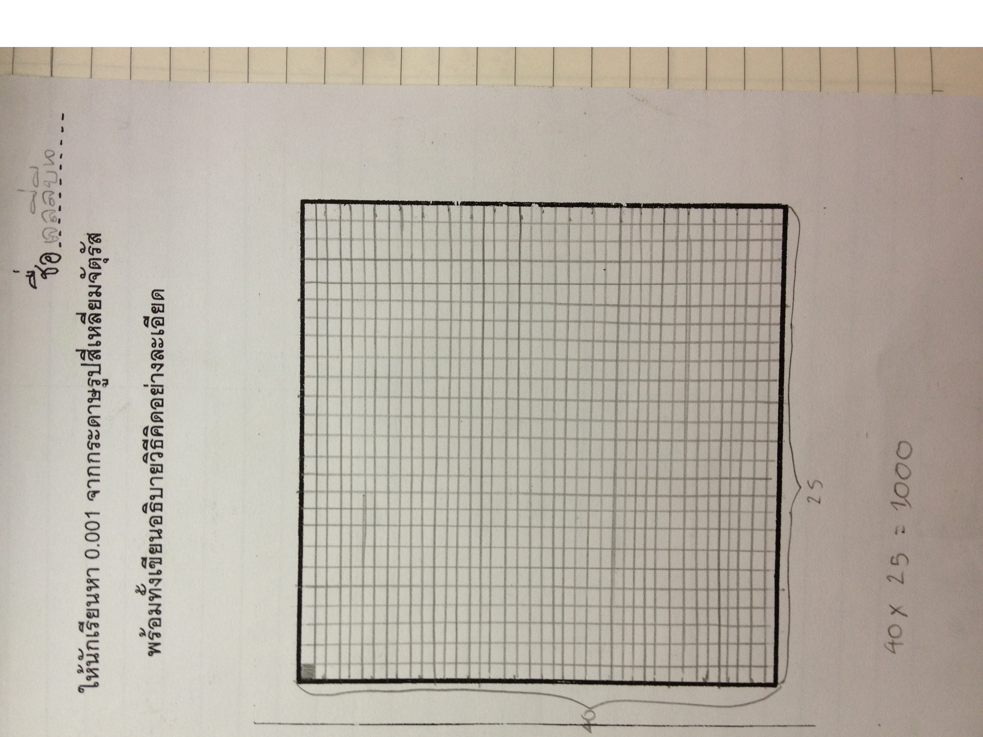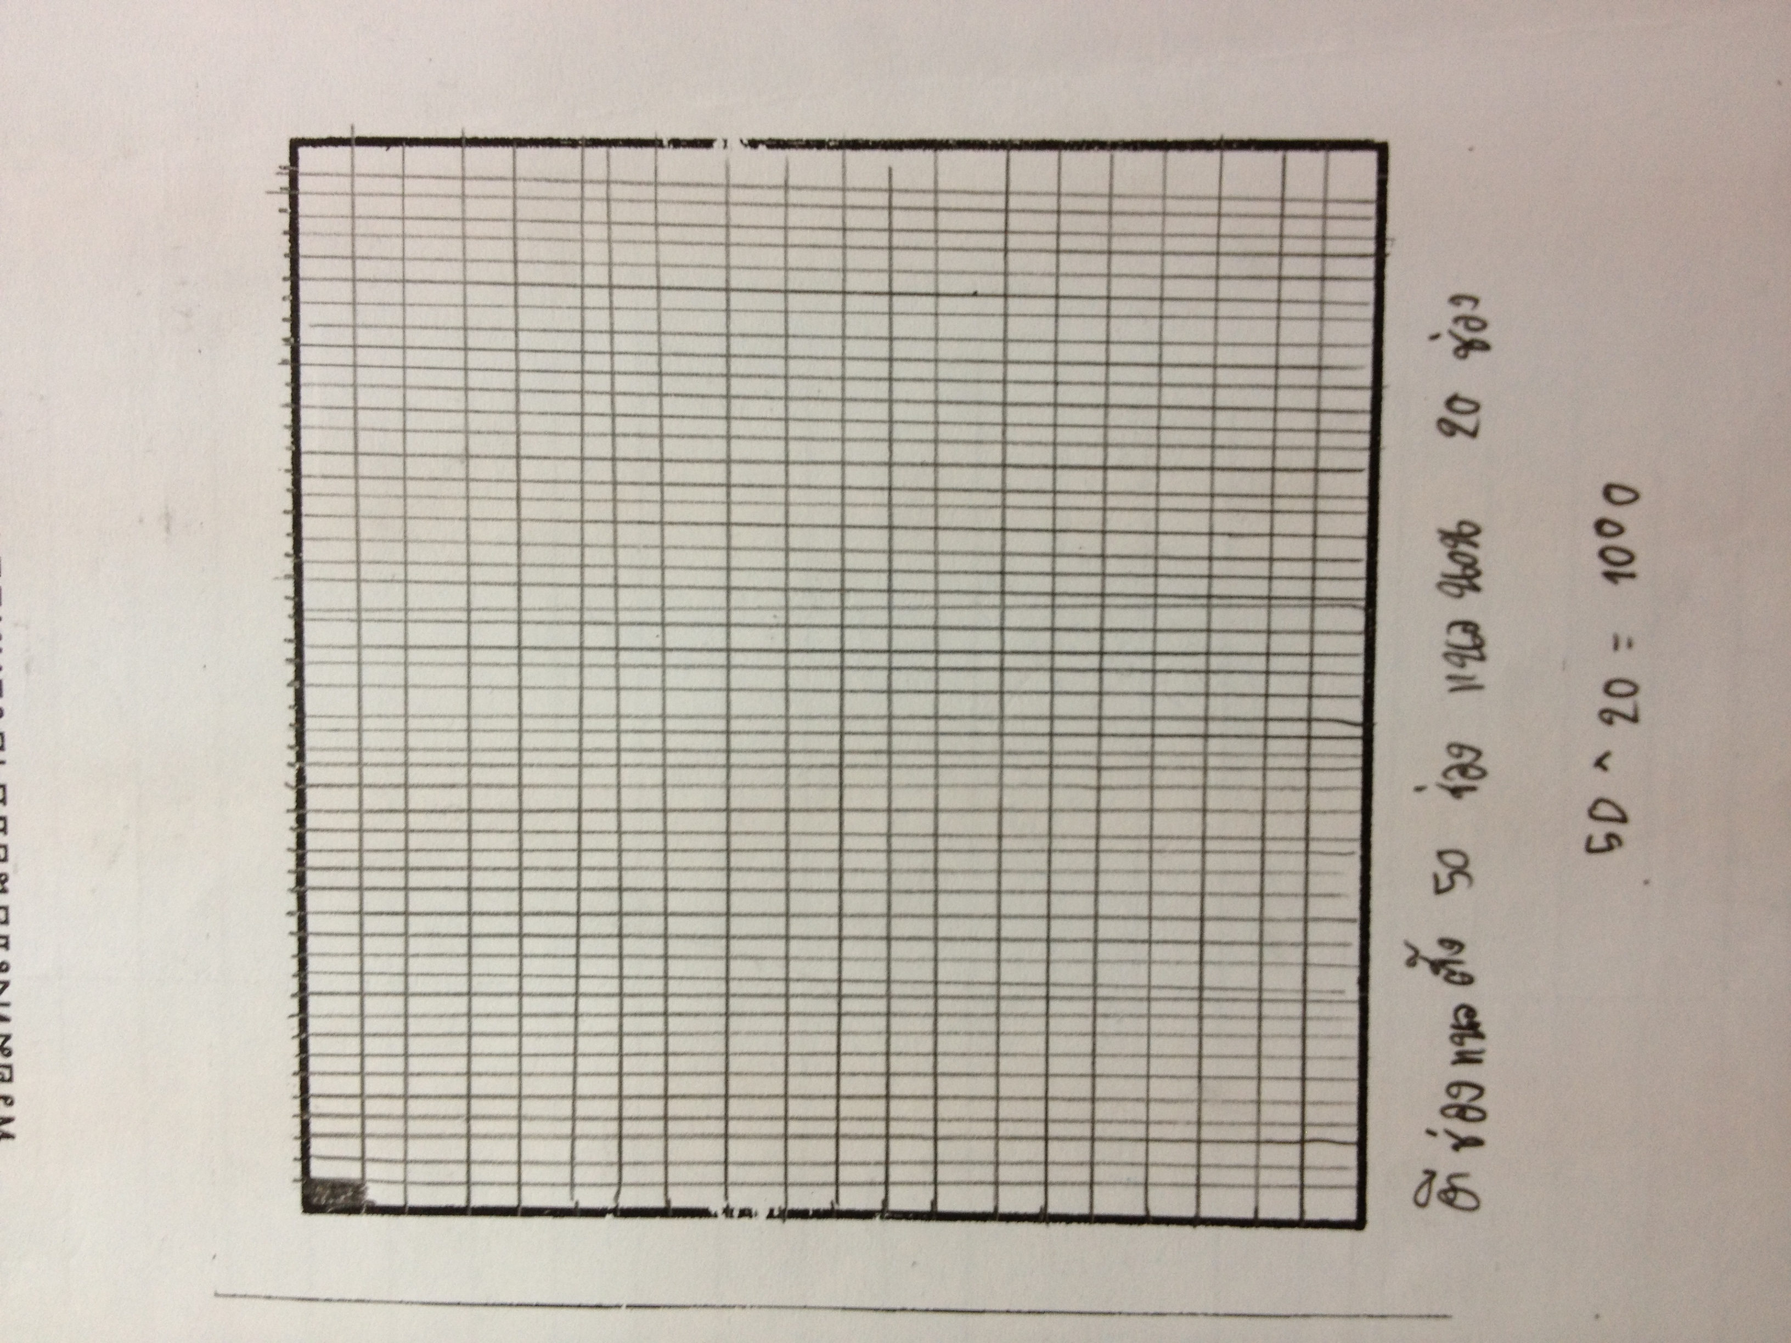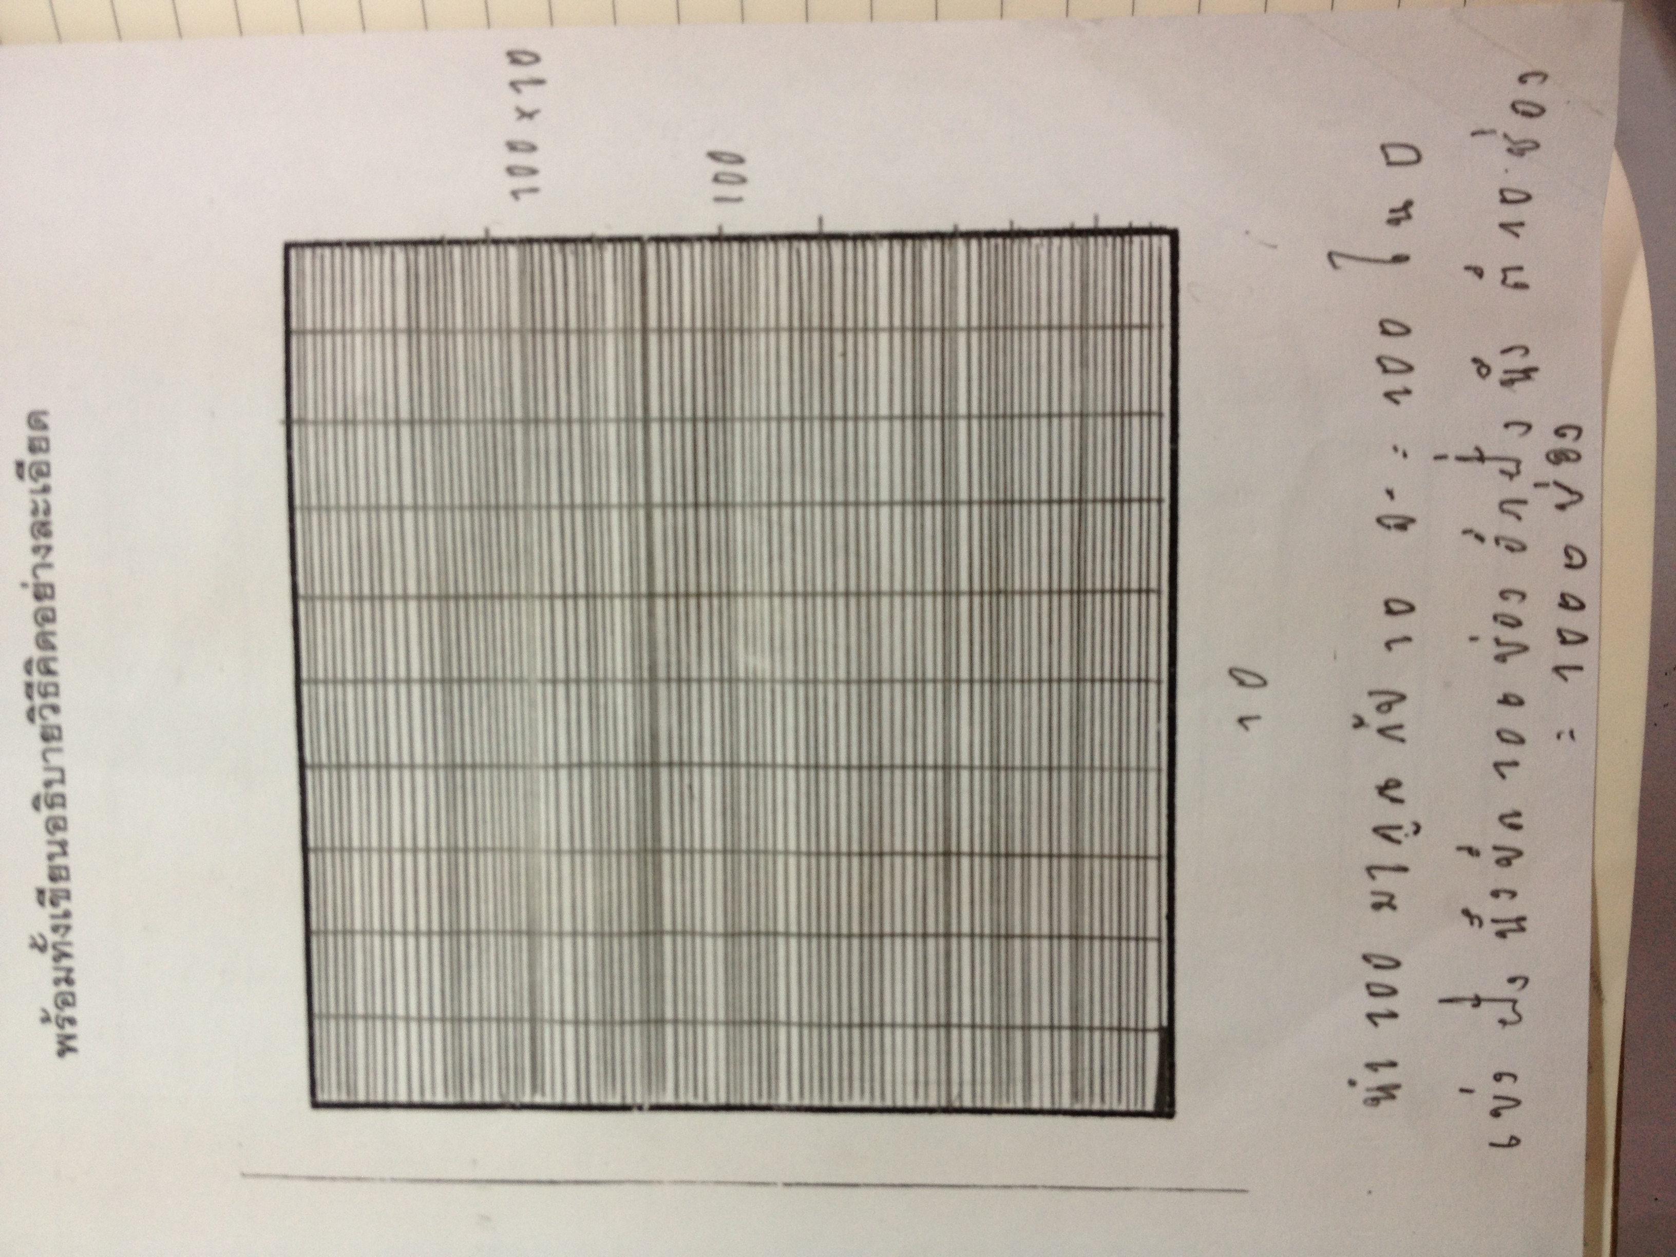

**ประเด็นที่ได้เรียนรู้**

เด็กๆ เห็นความสัมพันธ์ของทศนิยม รู้ว่าถ้าหากเขียนทศนิยม 1 ตำแหน่งหรือ0.1 จะต้องทำการแบ่งส่วนของรูปออกเป็น 10 ส่วนเท่าๆ กัน , ถ้าหากเขียนทศนิยม 2 ตำแหน่งหรือ 0.01 จะต้องทำการแบ่งส่วนของรูปออกเป็น 100 ส่วนเท่าๆ กัน , ถ้าหากเขียนทศนิยม 3 ตำแหน่งหรือ 0.001จะต้องทำการแบ่งส่วนของรูปออกเป็น 1,000 ส่วนเท่าๆ กัน

**ปัจจัยความสำเร็จ**

* **วิธีการ** ครูได้จัดเตรียมออกแบบใบงานของเด็กๆ เป็นรูปสี่เหลี่ยมจัตุรัสขนาด 10 x 10 ให้นักเรียนหา 0.001 จากกระดาษรูปสี่เหลี่ยมจัตุรัส พร้อมทั้งเขียนอธิบายวิธีคิดอย่างละเอียด
* **บรรยากาศ** เด็กๆ รู้ว่าทศนิยม 0.001 จะต้องทำการแบ่งส่วนของรูปออกเป็น 1,000 ส่วน แต่ละส่วนเท่าๆ กัน ต่อไปเด็กๆ จะต้องวางแผนว่าจะทำการตีตารางแบ่งช่องอย่างไรให้ผลรวมของการแบ่งเท่ากับ 1,000 ช่อง
* **สาเหตุของความสำเร็จ** ครูได้มีการจัดเตรียมกิจรรมเพื่อเป็น Met before ของเด็ก ๆ

ก่อน โดยเป็นกิจกรรมที่เด็กๆ จะได้เรียนรู้และเข้าใจว่า**….**

* + ถ้าหากเขียนทศนิยม 1 ตำแหน่งหรือ0.1 จะต้องทำการแบ่งส่วนของรูปออกเป็น 10 ส่วน แต่ละส่วนเท่าๆ กัน
  + ถ้าหากเขียนทศนิยม 2 ตำแหน่งหรือ 0.01 จะต้องทำการแบ่งส่วนของรูปออกเป็น 100 ส่วน แต่ละส่วนเท่าๆ กัน
  + จนมาถึงโจทย์สถานการณ์ ถ้าหากเขียนทศนิยม 3 ตำแหน่งหรือ 0.001จะต้องทำการแบ่งส่วนของรูปออกเป็น 1,000 ส่วนแต่ละส่วนเท่าๆ กัน

**ประเด็นที่จะนำไปพัฒนาต่อ**

* จากสถานการณ์เด็กๆ รู้และเข้าใจว่า0.001จะต้องทำการแบ่งส่วนของรูปออกเป็น 1,000 ส่วนแต่ละส่วนเท่าๆ กันแต่ไม่สามารถบางแผนการตีตารางให้ผลรวมของการแบ่งเท่ากับ 1,000 ช่องได้